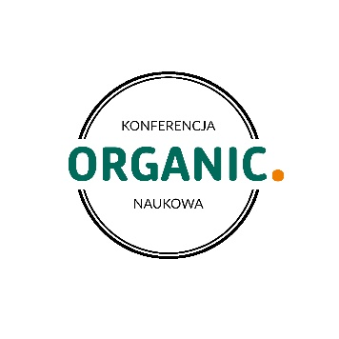

**Formularz zgłoszeniowy**

**Rodzaj wydarzenia:**

*Interdyscyplinarna Konferencja Naukowa:* ***ORGANIC****.* ***Rozważania nad materiałem organicznym pozyskanym z grobów***

**Termin:**

15 marca 2024 r. (piątek)

**Miejsce:**

Instytut Archeologii, Uniwersytet Łódzki, ul. Narutowicza 65, 90-131 Łódź

**Rodzaj zgłoszenia:**

* wystąpienie
* poster

**Dane Prelegenta/Prelegentki:**

Imię:

Nazwisko:

Stopień/tytuł:

Afiliacja:

**Streszczenie (do 350 słów - wystąpienie; do 250 słów - poster):**

............................................................................................................................................................................................................................................................................................................................................................................................................................................................................................................

**Obiad (uwzględniony w opłacie konferencyjnej):**

* wege
* mięsny

**Spotkanie towarzyskie (w dniu konferencji, w godzinach wieczornych, składkowe):**

* tak
* nie